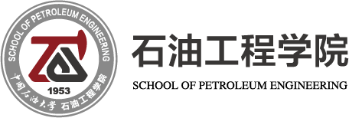

“十佳女生”荣誉称号

申
请
表

班级
姓名

2023年3月

个人信息 | 姓 名 |  | 出生年月 |  | 照 片
个人信息 | 民 族 |  | 政治面貌 |  | 照 片
个人信息 | 专业班级 |  | 有无欠  学分情况 |  | 照 片
个人信息 | 有无违反校规  校纪情况 |  | 综合测试  排名
个人信息 | 志愿服务学时  累计数 |  | 担任职务  情况
联系方式 | 电 话 |  | QQ
联系方式 | 邮 箱
人生格言
个人简介
（150字左右）
何时何地受过哪些表彰
（不仅限于
本专业）
主要事迹
（800字左右）
备注 | 需确保本表所填信息全部真实有效。如有虚假，承担一切后果。在评选过程中，候选人要严格遵守评选规定，不弄虚作假、不恶意拉票、不扰乱正常评选秩序。表格一经提交视为保证遵守以上注意事项。

